 | 
 | CÔNG TY TNHH GIAO THÔNG VẬN TẢI VÀ DU LỊCH SÀI GÒN |  | 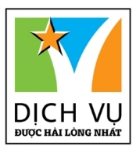
 | Văn phòng Hồ Chí Minh  ĐC: 219 Võ Văn Tần, P5, Q3, TP.HCM  ĐT: 19002258/ 028.6271 9393  Email: hcm@saigontours.asia  Website: www.saigontours.asia | Văn phòng Hà Nội: ĐC: Tầng 6, 12 Khuất Duy Tiến, P. Thanh Xuân Trung, Q.Thanh Xuân  ĐT: 1900 2258  Email: hanoi@saigontours.asia  Website: www.saigontours.asia
CHƯƠNG TRÌNH DU LỊCH TRUNG QUỐC
HÀ NÔI - THƯỢNG HẢI - HÀNG CHÂU - TÔ CHÂU - BẮC KINH
(7 ngày/ 6 đêm, bay Vietnam Airlines)
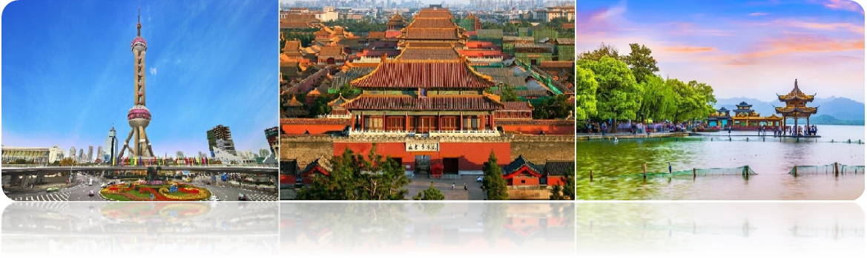
Tàu cao tốc chặng: Tô Châu - Bắc Kinh
MỘT HÀNH TRÌNH 4 ĐIỂM ĐẾN:
Thượng Hải: Thành phố có mật độ dân số lớn nhất Trung Quốc – Nằm bên dòng Hoàng Phố êm đềm, Thượng Hải mang vẻ đẹp nửa hiện đại nửa cổ kính của những công trình kiến trúc. Nơi đó có những di tích, danh thắng nổi tiếng đáng để du khách dừng bước như miếu Thành Hoàng, cầu Nam Phố, bến Thượng Hải, Tháp Truyền hình Đông Phương Minh Châu, phố Nam Kinh hay chùa Phật Ngọc… Sức hấp dẫn của Thượng Hải luôn để lại ấn tượng không bao giờ phai trong lòng du khách dù chỉ một lần đặt chân đến.
Hàng Châu : Người Trung Quốc có câu: “Trên có thiên đàng, dưới có Tô Hàng”, ám chỉ vẻ đẹp tuyệt đỉnh của vùng Hàng Châu. Đến với Hàng Châu, bạn sẽ được du ngoạn Tây Hồ với những cây cầu bắt ngang, những gian hàng và các bức tượng được trưng bày. Hơn nữa, Làng Long Tỉnh – thiên đường của trà, Linh Ẩn Tự sẽ mang lại cho du khách cảm giác thư thái, trôi về phía an yên. Dạo trên phố đi bộ Qinghefang, bạn chắc chắn sẽ bị thu hút bởi rất nhiều những món hàng và thỏa sức mua sắm.
Tô Châu: là thành phố ở tỉnh Giang Tô, nằm ở hạ lưu sông Dương Tử. Tô Châu nổi tiếng với những cây cầu đá đẹp và các khu vườn cổ được thiết kế tỉ mỉ. Unessco đã liệt kê một số vườn cây cảnh cổ điển tại Tô Châu vào danh sách di sản thế giới năm 1997 và 2000.
Bắc Kinh: đến với thành cổ lịch sử, văn hóa nổi tiếng thế giới. Nơi đây lưu giữ được khá nhiều cảnh quan, danh lam thắng cảnh lâu đời, tinh hoa văn hóa nghệ thuật của Trung Quốc. Bạn sẽ được chiêm ngưỡng Vạn Lý Trường Thành hùng vĩ, đến với Di Hòa Viên cung điện mùa hè của các vua chúa…

NGÀY 1: HÀ NỘI – THƯỢNG HẢI | (Ăn trưa trên máy bay, Tối)
06h00: Xe đón Quý khách tại điểm tập trung rời Hà Nội ra sân bay Nội Bài làm thủ tục chuyến bay VN530 (10h05 – 14h25) rời Hà Nội đi Thượng Hải.
Đến Thượng Hải, xe và HDV đón đoàn và đưa đoàn đi tham quan:
- Đại cầu Nam phố, khu mới phố đông.
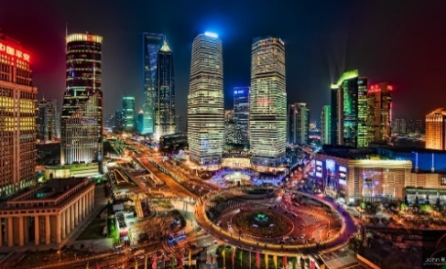
- Bến Thượng Hải, từ đây có thể chụp ảnh toàn cảnh các công trình kiến trúc nổi tiếng như tháp truyền hình Đông Phương Minh Châu, tháp Kim Mậu, Trung tâm Tài chính Thế giới Thượng Hải...cùng nhiều kiến trúc độc đáo khác.
- Tham quan Miếu Thành Hoàng, tự do mua sắm trên phố Nam Kinh.
Tối: Quý khách dùng bữa tại nhà hàng. Sau đó quý khách có thể tham gia Chương trình du thuyền trên sông Hoàng Phố ngắm cảnh đẹp hai bờ Tây – Đông thành phố Thượng Hải dưới những ánh đèn đủ màu sắc của các toà nhà cao tầng dọc 2 bên sông hoặc đi tàu điện ngầm khám phá thành phố Thượng Hải về đêm (chi phí tự túc).
Nghỉ đêm tại khách sạn.
NGÀY 2: THƯỢNG HẢI – HÀNG CHÂU | (Ăn: Sáng, trưa, tối)
Sáng: Qúy khách dùng bữa sáng tại khách sạn, sau đó đoàn khởi hành đi tham quan:
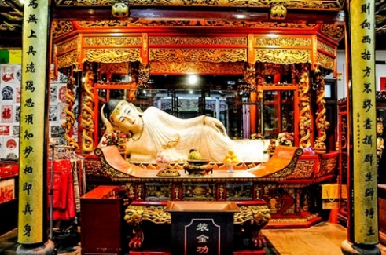
- Chùa Phật Ngọc - Là nơi đặt hai pho tượng phật bạch ngọc cực hiếm, ngôi chùa kiêm tu viện hiện đại này là một ốc đảo tâm linh ngay giữa lòng Thượng Hải. Luôn nghi ngút khói nhang, Chùa Phật Ngọc là ngôi chùa linh thiêng nhất ở Thượng Hải, thăm Trung tâm Bảo Thạch.
Trưa: Qúy khách dùng bữa trưa tại nhà hàng, sau đó đoàn lên đường di chuyển đến thành phố Hàng Châu. Đến nơi đoàn tham quan:

- Quý khách ngồi thuyền thưởng ngoạn Tây Hồ - được xem là đẹp và nên thơ nhất trong hơn 36 hồ có cùng tên ở Trung Quốc, nhìn ngắm Quả sơn, Đoạn kiều, Trường kiều, Tô Đê Bạch Đê, Tam Đàn Ấn Nguyệt và Hoa Cảng Quan Ngư (bên ngoài) gắn liền với những truyền thuyết về Lương Sơn Bá - Chúc Anh Đài, nhà thơ Lý Bạch, Thanh xà - Bạch xà.
- Đoàn ghé thăm thưởng thức nghệ thuật pha trà Trung Quốc, thưởng thức quốc trà Trung Quốc, trà Long tỉnh, đứng đầu trong thập đại danh trà Trung Hoa.
Tối: Quý khách ăn tối tại nhà hàng

Sau bữa tối Quý khách có thể thưởng thức chương trình biểu diễn đặc sắc trong Tống Thành Thiên Tình Cổ - là ѕhoᴡ biểu diễn độc đáo thể hiện lại các giai thoại ᴠề những câu chuуện nổi tiếng tại mảnh đất Hàng Châu. Đâу là một nét ᴠăn hóa đặc trưng tiêu biểu nhất mà bất cứ du khách nào khi du lịch Trung Quốc đến đâу cũng mong được thưởng thức (chi phí tự túc).
NGÀY 3: HÀNG CHÂU – TÔ CHÂU | (Ăn: Sáng, trưa, tối)
Sáng: Qúy khách dùng bữa sáng tại khách sạn, sau đó đoàn khởi hành đi tham quan:
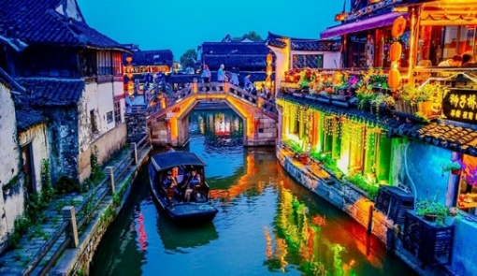
- Miếu Nhạc Phi – là nơi an nghỉ và thờ phụng vị tướng tài ba của thời Nam Tống là Nhạc Phi. Đây là một địa điểm tâm linh quan trọng của người Trung Quốc đồng thời cũng rất thu hút những du khách muốn tìm hiểu về các vị danh tướng trong lịch sử nước này.
- Tìm hiểu công nghệ sản xuất và mua sắm đồ gia dụng làm bếp.
Trưa: Quý khách dùng bữa tại nhà hàng, sau đó đoàn khởi hành đến thành phố Tô Châu - thành phố Tô Châu xinh đẹp nằm ở phía đông nam tỉnh Giang Tô trên đồng bằng sông Trường Giang. Người Trung Quốc có câu: “Trên có thiên đàng, dưới có Tô – Hàng”, Tô Châu là 1 trong 24 thành phố đầu tiên đựợc liệt vào danh sách thành phố di tích lịch sử văn hóa của Trung Quốc.
- Sư Tử Viên, Hàn Sơn Tự – một trong những lâm viên điển hình của vùng Giang Nam, nổi tiếng trong lịch sử Trung Hoa.
Tối: Quý khách dùng bữa tối tại nhà hàng. Nghỉ đêm tại khách sạn địa phương
NGÀY 4: TÔ CHÂU – BẮC KINH | (Ăn: Sáng, trưa, tối)
Sáng: Qúy khách dùng bữa sáng tại khách sạn, sau đó đoàn khởi hành đi tham quan, tìm hiểu về văn hóa tơ lụa
Trưa: Quý khách dùng bữa tại nhà hàng.
Sau đó, Xe đưa Quý khách ra ga tàu cao tốc đi Bắc Kinh.
Đến Bắc Kinh, đoàn ăn tối tại nhà hàng và nghỉ đêm tại khách sạn ở Bắc Kinh.
NGÀY 5: BẮC KINH | (Ăn: Sáng, trưa, tối)
Sáng: Qúy khách dùng bữa sáng tại khách sạn, sau đó đoàn khởi hành đi tham quan:
- Vạn Lý Trường Thành – kỳ quan duy nhất có thể nhìn thấy từ mặt trăng – Quý khách trải nghiệm cảm giác thú vị khi đặt từng bước trên con đường kiệt tác này. Quý khách vào thăm quan và cùng tìm hiểu các loại dược liệu quý giá trong hiệu thuốc gia truyền lâu đời Đồng Nhân Đường.
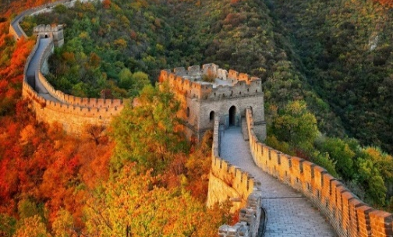
Trưa: Sau khi tham quan Bức tường thành thế ký, Quý khách dừng chân dùng bữa tại nhà hàng địa phương.
Chiều: Quý khách thăm quan:
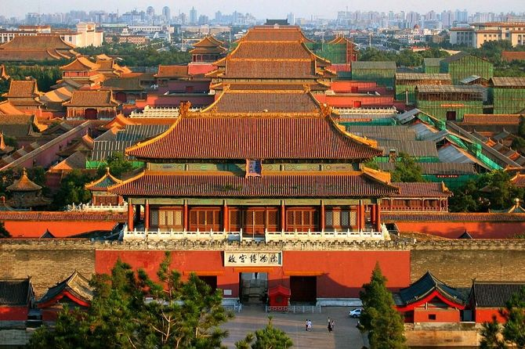
- Thập Tam Lăng: Trường Lăng - khu lăng mộ các đời vua Minh được Chính phủ và Nhân Dân Trung Hoa khai quật vào năm 1958, chứng kiến các tuyệt tác nghệ thuật về điêu khắc của nhân dân Trung Hoa.
- Sau đó quý khách di chuyển về trung tâm thành phố tham quan và chụp ảnh lưu niệm tại sân vận động Tổ Chim – nơi diễn ra lễ khai mạc và bế mạc Olympic Bắc Kinh 2008
- Thưởng thức cá sản phẩm tâm linh Tỳ hưu hoặc Cao su
Tối: Quý khách dùng bữa tại nhà hàng, thưởng thức món Vịt quay Bắc Kinh.
Nghỉ đêm tại khách sạn ở Bắc Kinh.
NGÀY 6: BẮC KINH | (Ăn: Sáng, trưa, tối)
Sáng: Qúy khách dùng bữa sáng tại khách sạn, sau đó đoàn khởi hành đi tham quan:
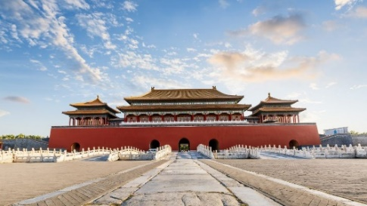
- Quảng Trường Thiên An Môn - trung tâm chính trị của Trung Quốc: Đại Lễ Đường, Đài Tưởng Niệm Các Anh Hùng Liệt Sỹ, nhà Tưởng Niệm Mao Chủ Tịch

- Cố Cung (Tử Cấm Thành) - biểu tượng Chính Trị cuả đất nước Trung Hoa, với 9999 gian điện nguy nga, tráng lệ lớn nhất thế giới, nơi trị vì của 2 triều đại Minh Thanh, Đức Thắng Môn
Trưa: Quý khách dừng chân dùng bữa tại nhà hàng địa phương.
Chiều: Đoàn đi tham quan
- Di Hoà Viên - Cung điện mùa hè của các vua chúa đời Minh, Thanh với Cung Từ Hy, Tháp Dâng Hương, Hồ Côn Minh, Vạn Thọ Đường. Quý khách tham quan kiểm tra sức khỏe miễn phí tại Nhà Thuốc gia truyền Đồng Nhân Đường.
- Tự do đi mua sắm tại Vương Phủ Tỉnh – con phố sầm uất nhất Bắc Kinh
Tối: Đoàn dùng vữa tối tại nhà hàng và nghỉ đêm tại khách sạn ở Bắc Kinh
NGÀY 7: BẮC KINH - HÀ NỘI | (Ăn: Sáng, trưa)
Sáng: Qúy khách dùng bữa sáng tại khách sạn, sau đó xe đưa đoàn đi thưởng thức các sản phẩm bảo thạch Bắc Kinh mua về làm quà
Trưa: Quý khách dùng bữa tại nhà hàng.
Sau đó, Xe đưa Quý khách ra sân bay, đáp chuyến bay VN513 (15h30 – 18h25) rời Bắc Kinh về Hà Nội.
18h25: Quý khách về đến sân bay Nội Bài, xe đón Quý khách về điểm hẹn trong thành phố. Kết thúc chương trình./.
HDV chia tay và hẹn gặp lại quý khách trong những chuyến đi lần sau!
(Thứ tự các điểm tham quan trong chương trình có thể thay đổi theo thực tế nhưng vẫn đảm bảo các điểm tham quan theo chương trình.)

GIÁ TOUR TRỌN GÓI: VNĐ/KHÁCH
(Giá tour áp dụng cho khách lẻ ghép đoàn)
KHỞI HÀNH | NGƯỜI LỚN | TRẺ EM  (Từ 2 - dưới 10 tuổi) | TRẺ EM  (Dưới 2 tuổi) | PHÒNG ĐƠN
Tháng 11: 04, 11, 22 | 21.190.000 | 90% | 30% | 4.000.000
Tháng 12: 02, 13 | 21.190.000 | 90% | 30% | 4.000.000
Tháng 12: 30, 31  (Tết dương lịch) | 21.590.000 | 90% | 30% | 4.000.000
Tháng 1: 20  Tháng 2: 25  Tháng 3: 03, 24, 31 | 21.190.000 | 90% | 30% | 4.000.000
DỊCH VỤ BAO GỒM:
- Vé máy bay theo chương trình Hà Nội –Bắc Kinh// Thượng Hải - Hà Nội.
- Visa nhập cảnh Trung Quốc (Visa Đoàn )
- Vé tầu cao tốc chặng Bắc Kinh – Tô Châu
- Khách sạn theo chương trình tiêu chuẩn 4 sao, 2 người /phòng tại khách sạn, lẻ khách ở3.
- Ăn các bữa theo chương trình, mức ăn 40 RMB/1khách/ 1 bữa.
- Xe ô tô chất lượng tốt đưa đón theo chương trình.
- Vé vào cửa các điểm thăm quan theo chương trình.
- Nước uống trên ô tô 1 chai/người/ngày, khăn lạnh.
- Hướng dẫn viên Tiếng Việt chuyên nghiệp nhiệt tình theo suốt chương trình.
- Bảo hiểm du lịch với mức đền bù 10,000 usd
- Quà tặng của công ty: Mũ du lịch
DỊCH VỤ KHÔNG BAO GỒM:
- Tiền tip cho lái xe và HDV, tiêu chuẩn chung 5 USD/khách/ngày (Tổng 35 USD/ khách)
- Chi phí cá nhân như đồ uống giặt là, Đồ uống thêm tại các bữa ăn
- Chi phí nghỉ phòng đơn
- Chi phí Hóa đơn Thuế VAT
- Các chi phí chưa bao gồm ngoài chương trình.
GHI CHÚ
- Quý khách phải có hộ chiếu còn hạn tối thiểu 6 tháng (181 ngày) tính tới thời điểm kết thúc
- Lưu ý về phẫu thuật thẩm mỹ (PTTM): Khách hàng đã từng PTTM (cắt mi, nâng mũi,gọt hàm, săm mày, ….) có thể bị an ninh tại các nước từ chối xuất cảnh/nhập cảnh. CTDL không chiu các chi phí phát sinh cxung như hòan tiền các dịch vụ khi TH này xảy ra
- Lưu ý trẻ em:
+ Trẻ em dưới 18 tuổi đi cùng bố mẹ: Mang theo giấy khai sinh bản gốc hoặc bản sao công chứng
+ Trẻ em dưới 18 tuổi không đi cùng bố mẹ: Bổ sung giấy ủy quyền đồng ý cho con đi du lịch cùng người được ủy quyền (Ghi rõ thông tin người được ủy quyền)
- Thứ tự các điểm thăm quan có thể bị thay đổi để phù hợp với tình hình thực tế nhưng vẫn đảm bảo đủ điểm thăm quan.
- Từ chối bảo hiểm cho khách từ 70 tuổi trở lên theo quy định của các công ty bảo hiểm.
- Quý khách là Việt Kiều hay người nước ngoài sử dụng visa rời phải mang theo visa rời khi tham gia.
- Quý khách mang 02 Quốc tịch hoặc Travel document (chưa nhập Quốc tịch) vui lòng thông báo với nhân viên bán và nộp bản gốc các giấy tờ có liên quan khi tham gia.
- Quý khách mang thẻ xanh và không còn hộ chiếu Việt Nam còn hiệu lực thì không đăng ký được.
- Chi phí có thể thay đổi nếu tỷ giá ngoại tệ tăng giảm đột biến (Giá vé máy bay, thuế liên quan, tỷ giá bán ra của ngân hàng Vietcombank tại thời điểm khởi hành)
- Giá áp dụng cho khách hàng từ 12 tuổi đến 69 tuổi, từ 70 tuổi trở lên sẽ đóng thêm chênh lệch cho mức phí bảo hiểm cao cấp, từ 75 tuổi trở lên yêu cầu phải có giấy chứng nhận đầy đủ sức khỏe để đi du lịch nước ngoài của cơ quan y tế có thẩm quyền cấp và phải có người thân khỏe mạnh dưới 60 tuổi đi cùng. Gia đình và quý khách phải cam kết đảm bảo tình trạng sức khỏe với Công ty chúng tôi trước khi tham gia. Nếu có bất cứ sự cố nào xảy ra trên, Công ty sẽ không chịu trách nhiệm dưới mọi tình huống.
- Chương trình được hỗ trợ bởi các điểm mua sắm, nếu Quý khách không vào thăm quan các điểm trong chương trình, phụ thu 25 usd/điểm
- Để đảm bảo giá, khách hàng phải cam kết đi đúng hành trình. Nếu Quý khách tách đoàn ngày nào sẽ tính phí tách đoàn là 100$* số ngày tách*số người tách.
- Giờ bay và hãng hàng không có thay đổi cho phù hợp với chương trình và tình trạng vé máy bay. CTDL sẽ thông báo và gửi lịch bay chính xác cho đoàn trước ngày khởi hành ít nhất 4 ngày.
- Do các chuyến bay phụ thuộc vào các hãng Hàng Không nên trong một số trường hợp giờ bay có thể thay đổi mà không được báo trước
- CTDL sẽ không hoàn lại chi phí cho bất cứ dịch vụ gì tại nước ngoài khách không sử dụng và không chịu trách nhiệm về lý do nhân thân của khách khi khách bị cục xuất nhập cảnh Việt Nam hoặc Nước Sở Tại từ chối cho xuất nhập cảnh.
- CTDL sẽ không hoàn lại chi phí cho bất cứ dịch vụ gì tại nước ngoài khách không sử dụng và không chịu trách nhiệm về lý do nhân thân của khách khi khách bị cục xuất nhập cảnh Việt Nam hoặc Nước Sở Tại từ chối cho xuất nhập cảnh. Do tính chất đoàn là khách gom lẻ nên CTDL có trách nhiệm gom khách đủ đoàn 16 người trở lên sẽ khởi hành theo đúng lịch trình, có trưởng đoàn đi cùng từ Việt Nam. Nếu đoàn từ 10 – 14 người, CTDL sẽ cử HDV ra làm thủ tục cho đoàn tại sân bay. HDV điểm sẽ đón đoàn tại sân bay địa phương và theo quý khách suốt hành trình. Nếu đoàn dưới 10 người, CTDL có trách nhiệm thông báo cho quý khách trước ngày khởi hành 05 ngày và thỏa thuận với quý khách về ngày khởi hành mới hoặc hoàn lại cho quý khách số tiền đã đặt cọc.
- CTDL có quyền gom khách từ nhiều công ty khác nhau để đủ đoàn và khởi hành theo đúng thỏa thuận.
- **Trong những trường hợp khách quan như: khủng bố, thiên tai…hoặc do có sự cố, có sự thay đổi lịch trình của các phương tiện vận chuyển công cộng như: máy bay, tàu hỏa…thì Công ty sẽ giữ quyền thay đổi lộ trình bất cứ lúc nào vì sự thuận tiện, a toàn cho khách hàng và sẽ không chịu trách nhiệm bồi thường những thiệt hại phát sinh**.
TRẺ EM :
- Trẻ em dưới 2 tuổi tính 40% giá người lớn, ngủ chung giường với bố mẹ
- Trẻ em 2 – 10 tuổi tính 90% giá người lớn, ăn suất riêng, ngủ chung giường với bố mẹ. Ngủ riêng giường thanh toán 100% giá người lớn.
- Trẻ em 11 tuổi trở lên tính như người lớn.

THỦ TỤC XIN VISA
- Hộ chiếu mới nhất còn hạn >6 tháng (không dùng hộ chiếu cũ kể cả hộ chiếu còn hạn sử dụng vì khi làm hộ chiếu mới thì hộ chiếu cũ đã được hủy trên hệ thống nên không có giá trị xuất cảnh)
- Chụp hoặc scan nguyên quyển Hộ chiếu, Hộ chiếu có 48 trang cần chụp đủ 48 trang, kể cả trang trống không đóng dấu.
- File ảnh 4x6 nền trắng, không mặc áo trắng, chụp lộ trán, tai, không đeo kính.
Lưu ý:
+) Đối với trẻ em dưới 18 tuổi bổ sung thêm giấy khai sinh (bản phô tô, scan) khi đăng ký. Khi đi mang theo bản gốc để làm thủ tục nhập cảnh.
+) Thủ tục đoàn hoàn thiện trước 15 ngày làm việc (để làm visa và xuất vé máy bay)

